Отличия и изменения
сборки 8.0.12 от 18.07.2016
программного комплекса АиТ:\Управление персоналом
Содержание:
1. АиТ:\Зарплата
2. АиТ:\Кадры
3. АиТ:\Табель
4. АиТ:\ППУ
5. АиТ:\Наряды
1. АиТ:\Зарплата
1. Доработан режим «Начисления по документу».
1) Теперь в окне «Список документов» есть возможность выбрать «текущие» документы, «архивные» документы или «все» документы. По умолчанию выбраны «Текущие». При выборе «Архивные» будут отображаться документы, не относящиеся к текущему расчетному месяцу и их нельзя редактировать, но можно открыть и просмотреть содержимое этого документа.
2) Добавлена возможность перенести документы на следующий месяц. Это необходимо для корректного формирования данных в отчете 6-НДФЛ при выплате отпускных в начале месяца, когда предыдущий месяц ещё не закрыт. Это критично на стыке кварталов.
Например: Отпускные выплачены 5 июля, следовательно, дата фактического получения дохода 5 июля, и дата удержания налога также 5 июля. При формировании 6-НДФЛ по дате удержания налога, этот налог и доход попадет во второй раздел 6-НДФЛ за 9 месяцев. А в первый раздел доход и налог попадут уже в отчет за 6 месяцев, что бы этого избежать необходимо воспользоваться функцией переноса документов на следующий месяц.
При выборе документа и нажатия по кнопке «Перенести на след. месяц», содержимое документа будет перенесено в карточку начисления следующего месяца, а в текущем месяце все данные будут удалены. Также по сотрудникам из этих документов будет запущен расчет. Перенести на следующий месяц можно только выплаченные документы. Такие документы выделены красным и не доступны для редактирования (отображаются на закладке «Текущие»).
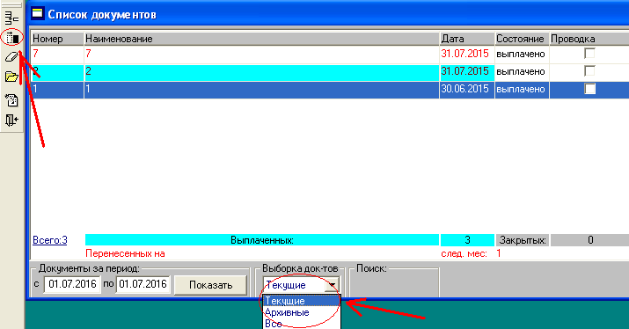
Для пользователей Проф. версии необходимо предоставить права пользователю в модуле «Конфигуратор». «Редактирование списка ролей» → «АиТ:\Зарплата» → «Перенести документы на след. месяц»
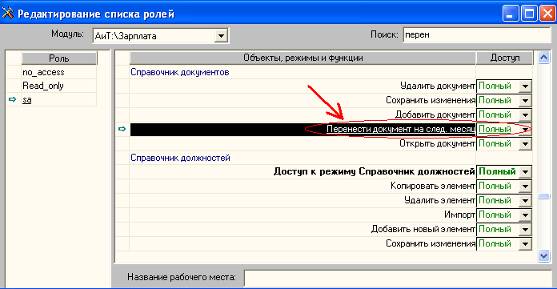
3) В начислении по журналам: при отзыве больничного, отпуска или других, находящиеся в документах текущего месяца или перенесенных на следующий (по которым была произведена выплата), появится дополнительное окно с выбором действий.
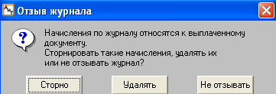
При выборе «Сторно» в карточку начисления будут добавлены строки с минусовыми суммами и днями по этому журналу.
4) В окне «Список документов» исправлен отбор документов по датам в «Документы за период». Раньше отрабатывал некорректно.

2. Добавлен режим «Отчеты по списку сотрудников».
Открывается через пункт меню «Отчеты по списку сотрудников» в разделе «Документы». Для пользователей Проф. версии необходимо предоставить права пользователю в модуле «Конфигуратор». «Редактирование списка ролей» → «Отчеты по списку сотрудников».
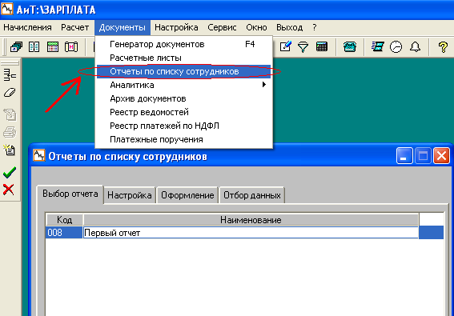
Отчеты-списки представляют собой списки отобранных сотрудников предприятия с указанием различных данных персональной карточки для каждого из них.
1) Закладка «Настройка»
На данной закладке выбираются необходимые для отчета данные. По кнопке «…» открывается дополнительное окно «Выбор колонок для отчета», в котором выбирается детализация выбранного пункта.
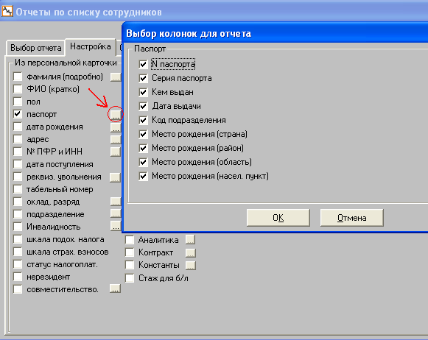
При формировании отчета можно использовать также данные из присоединенных таблиц. Выбор таблицы производится щелчком левой мыши по нужной строке, отмена выбора – щелчком правой кнопки мыши.
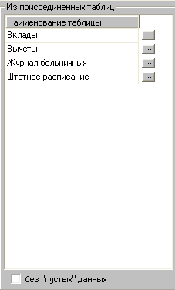
При формировании отчета по списку сотрудников с участием данных из присоединенной таблицы, пользователь может настраивать отчет таким образом, чтобы не показывать в нем сотрудников, для которых в выбранных присоединенных таблицах отсутствуют данные, установив флаг "без пустых данных".
В присоединённой таблице «Журнал больничных» → по кнопке «» «Выбор колонок для отчета» с правой стороны внизу имеется возможность отобрать больничные по дате начала.
2) Закладка "Оформление"
Существует возможность оформить внешний вид готового отчета надлежащим образом, за счет добавления необходимого текста в заголовок и в нижнюю часть формируемого отчета.
3) Закладка "Отбор данных"
На закладке «Отбор данных» в блоке «Отбор по датам» при установке переключателя на «Да» появляется дополнительная закладка «По дате».
Закладка «По дате»
На этой закладке указывается период (текущий год, текущий месяц либо конкретный интервал дат), за который производится отбор данных, а также параметр, по которому производится отбор.
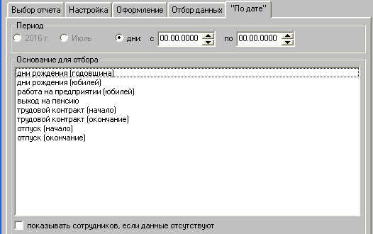
Чтобы в сформированный отчет не попадали сотрудники, у которых сведения по выбранному параметру отсутствуют, снимите флаг "Показывать сотрудников, если данные отсутствуют".
4) Отчет строится непосредственно в окне «Отчеты по списку сотрудников» на дополнительной закладке "Отчет".
Созданные отчеты-списки можно просматривать, но нельзя редактировать их содержание. Однако внешний вид сформированного отчета-списка может быть частично изменен. Для этого имеются следующие сервисные возможности:
• переносить колонки списка на другое место. Для этого поместите указатель мыши на заголовке таблицы, нажмите левую кнопку мыши и, не отпуская ее, переместите указатель мыши на нужное место;
• изменять ширину колонок;
• сортировать строки отчета по значению данной колонки, дважды щелкнув мышью по заголовку колонки.
Для редактирования и печати отчета необходимо нажать кнопку «Экспорт»

3. Добавлена возможность формировать своды по налогам и своды по начислениям по нескольким документам.
Добавлена возможность формировать своды по нескольким документам с детализацией по документам или только итог. При выборе нескольких документов детализация возможна только по документам, а не по подразделениям. Если выбран 1 документ или свод идет по всем документам (галочка по документам не стоит), то детализация по подразделениям, как раньше.
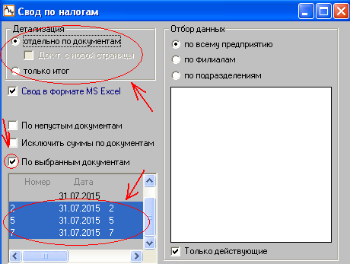
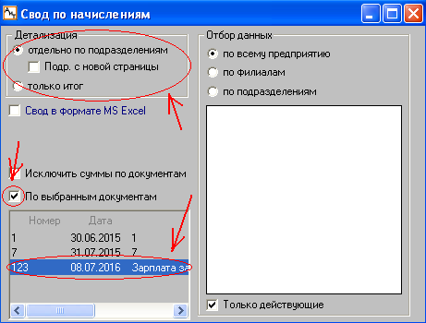

4. Добавлена возможность в «Генераторе документов» формировать отчеты по нескольким документам.
В отчете суммы будут объединены, но при занесении в реестр НДФЛ – подоходный налог будет разделяться по документам.
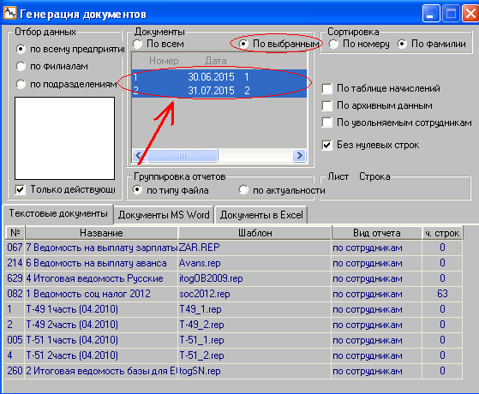

5. Добавлено всплывающее окно с вводом дат при добавлении строк в «Реестр платежей по НДФЛ» через «Генератор Документов» и через режим «Архивные».
Есть возможность ввести дату фактического получения дохода, дату удержания налога и срок перечисления налога.

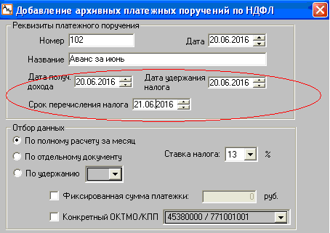
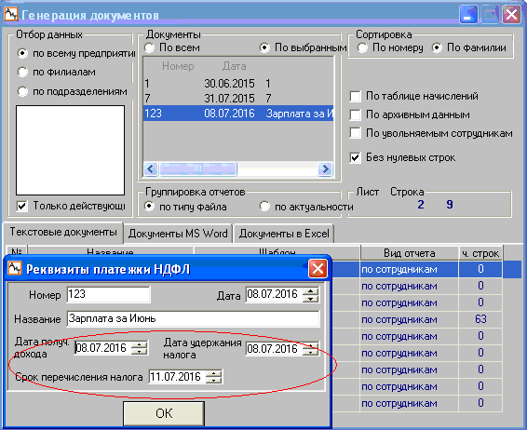

6. Добавлен столбец «Документ» в «Реестр платежей по НДФЛ».
1) В строке «Документ» через пробел указан «номер» документа, «название» документа и «дата» документа. Заполняется автоматически.
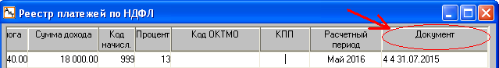
2) Столбец «Сумма» переименован в «Сумма налога». Заполняется автоматически.
3) Добавлен столбец «Сумма дохода». Заполняется автоматически. Возможно редактировать открыв детализацию платежа по кнопке «Открыть» на левой панели. Это поле будет будет использоваться в 6-НДФЛ для второго раздела.

7. Появилась возможность разделения отпуска при начислении на отпуск заработанный и отпуск авансом.
Подключение функции производится в алгоритмах на закладке «Отпуска». Нужно установить галочку «Отпуск авансом отдельно». Также необходимо настроить коды начислений для отпуска авансом на этой же закладке по кнопке «>>».
При начислении такого отпуска в расчете средней добавится дополнительный столбец «Дни авансом».
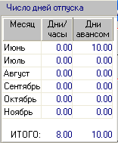

8. Доработан справочник «Стандартные вычеты».
В справочник «Стандартные вычеты» добавлен столбец «Очередность предоставления». В нем можно указать цифрами очередность предоставления вычетов. Сначала будут предоставляться те вычеты, у которых заполнена очередность, потом все остальные.

9. Добавлены новые ключевые слова в формулы начислений.
Были добавлены ключевые слова «Д_ПЛ_хх» и «Ч_ПЛ_хх» - по которым записываются значения дней и часов по плановому графику «хх» за весь месяц начисления, без учета интервала действия начисления.

10. Доработан шаблон 2-НДФЛ, печатная форма.
Теперь в поле «Корректировка» по умолчанию проставлено «00».

11. Доработан алгоритм расчета.
Теперь при установке галочки «Оконч. расчет» в персональной карточке, при расчете по документу, расчет суммы будет игнорировать настройку «Остаток на следующий месяц» в меню «Алгоритмы» на закладке «Округление».

12. Исправлена ошибка в режиме «Начисление по табельным листам и нарядам».
Если запустить процесс начисления, а потом нажать кнопку «Отмена», возникала ошибка и программа закрывалась.

13. Исправлена ошибка в электронном 2-НДФЛ.
Если у сотрудника в одном отчетном периоде был уплачен налог по разным процентным ставкам, то в электронный 2-НДФЛ - уплаченный налог подбирался только по одной процентной ставке.

14. Исправлена ошибка при расчете НДФЛ для иностранцев с патентами.
В следующем месяце после учета патента раньше происходил добор подоходного налога на сумму патента.

16. Исправлен отчет «Индивидуальная карточка».
С 2015 года не правильно заполнялись ограничения для ФСС и ФМС в отчете «Индивидуальная карточка». (Шаблон «rsv_pers»).

17. Исправлено наименование электронного файла 6-НДФЛ.
В наименовании файла добавлен автоматический номер создания отчета. Каждый раз при формировании ему присваивается новое значение. Это сделано для того чтобы не создавался файл с одинаковым наименованием и не перезаписывался.

18. Исправлен шаблон «Справка о доходах».
Если сотрудник имеет несколько периодов работы, т.е. принимался и увольнялся несколько раз, то раньше в справку о доходах попадали все периоды. Теперь отображаются последние 3 года от последнего периода работы.

19. «Начисления по журналам» → «Прочие кадровые приказы»
Теперь есть возможность получать из АиТ:\Кадры в приказах о начислении не только дни, но и часы.

2. АиТ:\Кадры
1. Добавлены «Расширенные отчеты».
Данный вид отчетов создается только сотрудниками АиТ Персонал Софт с использованием дополнительных средств разработчика.
В окне «Отчеты по хранимой процедуре». Имя отчета пишется в поле «Форма».
Преимущества этих отчетов в возможности формировании нескольких циклов на разных листах и скорости формирования.

2. Добавлена возможность видеть в приказах дни отпуска, предоставленные авансом.
Дни отпуска авансом могут передаваться в зарплату отдельно, для этого необходимо в модуле АиТ:\Зарплата в настройке «Алгоритмы» на закладке «Отпуска» установить галочку «Отпуск авансом отдельно».
Ключевое слово для приказов «ДНИ_ОТП_АВАНСОМ».
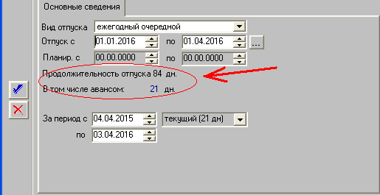

3. Добавлена возможность видеть проведенные отпуска за будущий период в окне «Расчет отпуска».
Отпуска за будущий период выделяются зеленым цветом и учитываются только при расчете остатков отпусков. Отпуска без указания периода работы, за который они предоставлены, также выделяются зеленым цветом.
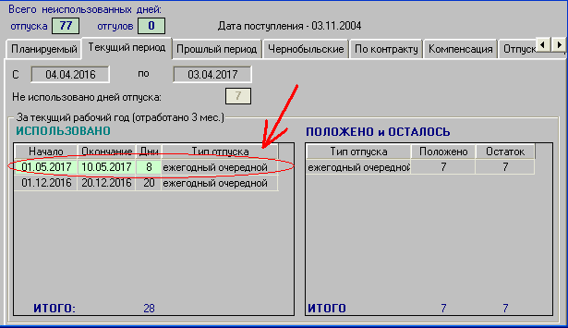

4. В «приказ о начислении» добавлено поле «Часы».
Поле «Часы» добавлено в формате ЧЧ:ММ . При проведении приказа они передаются в журнал в АиТ:\Зарплата в виде десятичной дроби.

5. Добавлено новое ключевое слово для приказов «АТР_ДОЛЖН_КАРТ_х_х».
Было добавлено ключевое слово «АТР_ДОЛЖН_КАРТ_х_х». По данному ключевому слову в отчет попадают атрибуты должностей из карточки сотрудника.

6. Добавлены новые ключевые слова в отчеты по кадровой карточке.
«О_КВАЛИФИКАЦИЯ» и «О_СПЕЦИАЛЬНОСТЬ».
По данным ключевым словам в отчет попадают поля «Квалификация» и «Специальность» из раздела «Образование» из персональной карточки сотрудника.
«Д_ДОТ_МГ» Для таблицы «Перевод». По данному ключевому слову попадают даты в формате ММ.ГГГГ.
«ДАТА_ТК_МГ» Для таблицы «Трудовая книжка». По данному ключевому слову попадают даты в формате ММ.ГГГГ.

3. АиТ:\Табель
1. Исправлена проблема с заполнением данных в табельном листе последнего сотрудника в списке.
Проблема возникала при большом списке сотрудников.

4. АиТ:\ППУ
1. В «Просмотр сформированных документов». В первой строке, в поле «Номер пачки» теперь написано «Без пачки».
При выборе этой строки будут отображаться сведения по сотрудникам, не попавшие ни в одну из пачек.
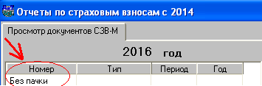

2. Исправлено ключевое слово для отчета СЗВ-М.
Ключевое слово «Тип_формы» всегда заполнялось значением «1» (Исходная). Теперь при дополняющей форме заполняется значение «2», а при отменяющей «3».
Исправлен подбор сотрудников для СЗВ-М. Раньше использовалась дата заключения договора, теперь дата начала работы.

5. АиТ:\Наряды
1. Добавлена настройка в «Конфигуратор» для изменения условия отображения списка нарядов.
При включенной настройке список нарядов будет отображаться по доступным рабочим центрам. «Настройка комплекса» → «Учет выполненных работ» → «Отображать наряды по доступным рабочим центрам».
